บทที่ 2
ทฤษฏีเบื้องต้น

2.1 นิยามของดาต้าแวร์เฮาส์
ดาต้าแวร์เฮาส์คือ การรวบรวมข้อมูลจากฐานข้อมูลของส่วนปฏิบัติงาน (Operational Database) หลายๆ รูปแบบหรืออาจจะมาจากแหล่งข้อมูลที่สำคัญและจำเป็นอื่นๆ มาทำการแปลงหรือสรุปให้อยู่ในรูปของฐานข้อมูลที่มีรูปแบบเหมาะสมต่อการใช้ในการวิเคราะห์ การเก็บรวบรวมและการนำกลับมาใช้ ทำให้ได้เป็นแหล่งรวมของข้อมูลที่อยู่ในความสนใจของผู้ใช้ เพื่อใช้ประกอบในการตัดสินใจ ใช้เป็นข้อมูลทางธุรกิจ การวางแผน หรือเป็นข้อมูลสำหรับผู้บริหาร ซึ่งจะช่วยให้สามารถทำการตัดสินใจได้อย่างถูกต้องโดยง่าย และรองรับข้อมูลจำนวนมากได้ เป็นการนำเสนอแนวทางในการเข้าถึงข้อมูลในองค์กรได้อย่างมีประสิทธิภาพ
2.2 ลักษณะที่สำคัญของดาต้าแวร์เฮาส์
ดาต้าแวร์เฮาส์เป็นพื้นฐานของระบบสนับสนุนการตัดสินใจ นั่นคือดาต้าแวร์เฮาส์เป็นฐานข้อมูลที่ช่วยในกระบวนการตัดสินใจ โดยฐานข้อมูลดังกล่าวจะต้องมีลักษณะดังต่อไปนี้
2.2.1 เก็บข้อมูลตามหัวข้อ ( Subject Oriented )
ตามปกติถ้าเป็นงานในระดับโอเปอเรชัน ( Operational ) ข้อมูลจะถูกจัดเก็บมาจากแต่ละแอพพลิเคชันขององค์กร เช่น ถ้าเป็นข้อมูลของบริษัทประกันภัย ข้อมูลที่ได้จากแอพพลิเคชันจะเก็บตามประวัติ ข้อมูลสุขภาพ การดำเนินชีวิต ฯลฯ ในขณะที่หัวข้อหลักในการเก็บข้อมูลขององค์กรประกอบด้วย ข้อมูลลูกค้านโยบายสิทธิพิเศษและการเอาประกันเป็นต้น แสดงความแตกต่างนี้ได้ดังรูป

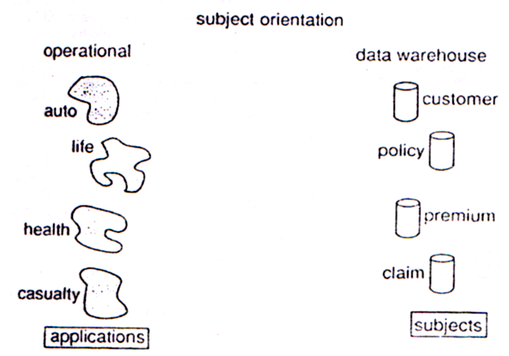
รูปที่ 2-1 แสดงการเก็บข้อมูลตามหัวข้อและเก็บตามแอพพลิเคชัน

2.2.2 มีการรวบรวมข้อมูลเข้าด้วยกัน ( Integrated )
การรวบรวมข้อมูลเข้าด้วยกันเป็นลักษณะหนึ่งที่สำคัญมากของดาต้าแวร์เฮาส์ แสดงได้ดังรูปที่ 2-2 โดยการรวบรวมข้อมูลนี้เกิดขึ้นในขณะที่มีการส่งข้อมูลจากงานโอเปอเรชัน ( ซึ่งการจัดเก็บข้อมูลทำตามแต่ละแอพพลิเคชัน ) มายังส่วนของดาต้าแวร์เฮาส์ เนื่องจากการออกแบบงานในระดับแอพพลิเคชันได้มีขึ้นอยู่ตลอดเวลา ทำให้ขาดการปรับเปลี่ยนรหัสข้อมูล ชื่อข้อมูลที่ใช้ แอททริบิวต์ ( Attribute ) ที่ใช้งาน หน่วยการวัดและอื่นๆ ของข้อมูลในแต่ละแอพพลิเคชันให้สอดคล้องกัน ทำให้ข้อมูลที่เข้ามายังดาต้าแวร์เฮาส์มีความสับสนจากแต่ละแอพพลิเคชันที่เข้ามา ตัวอย่างเช่น รหัสของเพศที่เข้ามายังดาต้าแวร์เฮาส์อาจเข้ามาในรูปแบบของ m/f หรือ 1/0 หรือ x/y และอื่นๆ ได้อีกมากมาย รหัสดังกล่าวจึงจำเป็นต้องถูกปรับเปลี่ยนให้อยู่ในรูปแบบเดียวกันก่อนเก็บในดาต้าแวร์เฮาส์
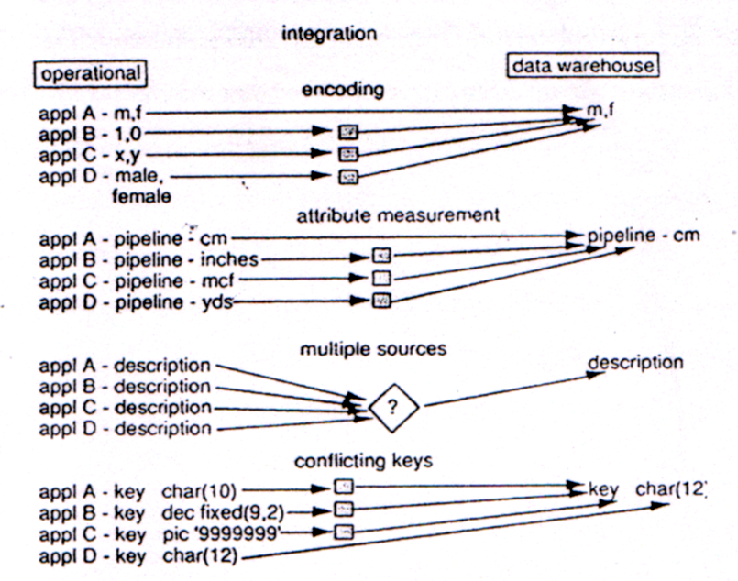
รูปที่ 2-2 แสดงการรวมข้อมูลก่อนเข้าสู่ดาต้าแวร์เฮาส์

2.2.3 ข้อมูลจะไม่เปลี่ยนแปลงได้ง่ายๆ ( Nonvolatile )
ลักษณะของข้อมูลในดาต้าแวร์เฮาส์จะไม่มีการเปลี่ยนแปลงบ่อยๆ ในขณะที่ข้อมูลในส่วนของโอเปอเรชันจะมีการเข้าถึงข้อมูลและจัดการกับข้อมูลนั้นได้ครั้งละ 1 เรคอร์ด การอัพเดตจะเกิดขึ้นที่ตัวข้อมูลแต่ในดาต้าแวร์เฮาส์จะมีรูปแบบการจัดเก็บข้อมูลที่แตกต่างออกไป เนื่องจากข้อมูลจะถูกโหลดเข้ามาและถูกเข้ามาใช้งานได้ แต่การอัพเดตข้อมูล ( การเปลี่ยนแปลงที่ตัวเนื้อข้อมูลจริงๆ ) จะไม่เกิดขึ้นภายในดาต้าแวร์เฮาส์
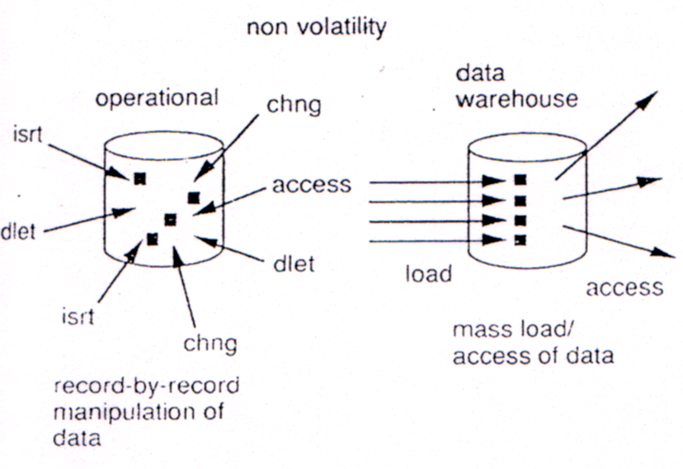
รูปที่ 2-3 แสดง non volatilily

2.2.4 มีเวลาเป็นองค์ประกอบ ( Time variant )
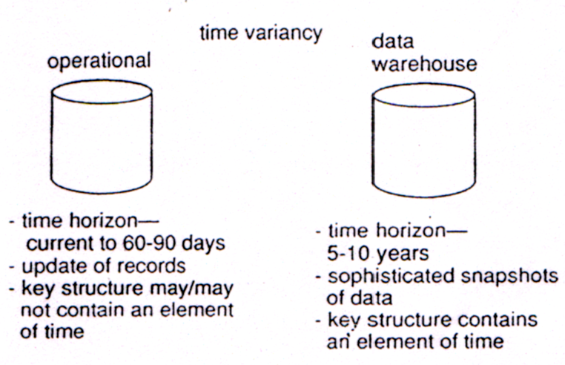
รูปที่ 2-4 แสดงลักษณะของดาต้าแวร์เฮาส์ซึ่งเก็บข้อมูลโดยมีเวลาเป็นองค์ประกอบ

ตามรูปที่ 2-4 แสดงให้เห็นว่าเวลาที่ใช้ในการเก็บข้อมูลของดาต้าแวร์เฮาส์ จะนานกว่าที่เก็บในส่วนของงานโอเปอเรชัน ซึ่งโดยทั่วไปแล้วภายในดาต้าแวร์เฮาส์จะเก็บข้อมูลอยู่ในช่วง 5-10 ปี ในขณะที่ฐานข้อมูลของงานโอเปอเรชันจะเก็บค่าข้อมูลในขณะนั้น ( current value ) ในทางกลับกันดาต้าแวร์เฮาส์จะเก็บข้อมูลในหลายๆ ช่วงเวลา
โครงสร้างของข้อมูลในงานโอเปอเรชันไม่จำเป็นจะต้องประกอบด้วยค่าที่เกี่ยวกับเวลา เช่น ปี เดือน วัน ในขณะที่โครงสร้างของดาต้าแวร์เฮาส์จะต้องประกอบด้วยเวลาเป็นแกนหนึ่งเสมอ คือจะต้องมีองค์ประกอบของเวลาเข้ามารวมอยู่ด้วย

2.3 คุณสมบัติของดาต้าแวร์เฮาส์
ดาต้าแวร์เฮาส์ได้รับการออกแบบให้เหมาะกับงานวิเคราะห์ข้อมูลในลักษณะ ข้อมูลรายปี รายสัปดาห์ หรือรายวัน ตัวอย่างเช่น ระบบวิเคราะห์ยอดขาย ยอดเงินเอาประกัน ซึ่งต้องอาศัยข้อมูลในการวิเคราะห์และวางแผนในการบริหารนั้น โดยดาต้าแวร์เฮาส์จะต้องมีคุณสมบัติดังนี้
- โครงสร้างข้อมูลต้องสื่อให้ผู้ใช้เข้าใจ ซึ่งต้องทำการรวบรวมข้อมูลจากตารางต่างๆ ในหลายๆ ที่หรืออาจต้องทำการสรุปข้อมูลเตรียมไว้ก่อน
- ข้อมูลในฐานข้อมูลค่อนข้างจะคงที่ การเปลี่ยนแปลงของฐานข้อมูลจะเกิดขึ้นเฉพาะในขณะที่ทำการถ่ายโอนข้อมูลลงในดาต้าแวร์เฮาส์
- ระบบจะต้องสามารถรองรับข้อมูลจำนวนมากได้
- จะต้องมีการสำรองข้อมูล (Back Up) โดยจะทำทั้งหมดหรือบางส่วนก็ได้
โดยกิจกรรมที่เกิดในคลังข้อมูลสามารถแบ่งได้เป็น 2 ส่วนหลักคือ ส่วนแรกคือระบบสนับสนุนการตัดสินใจ (Decision Support Systems :DSS) ที่มีการเข้าถึงข้อมูลจากผู้ใช้ (end user) และส่วนที่สองคือการทำงานของระบบที่ต้องทำการถ่ายเทและจัดการข้อมูลภายในดาต้าแวร์เฮาส์เอง

2.4 ความแตกต่างของดาต้าแวร์เฮาส์กับระบบฐานข้อมูลประจำวัน
ดาต้าแวร์เฮาส์และระบบฐานข้อมูลประจำวันนั้นมีความแตกต่างกันมากมาย ดังต่อไปนี้
2.4.1 ความถูกต้อง ( Consistency )
ทั้งงานโอเปอเรชันและดาต้าแวร์เฮาส์ ต่างก็ให้ความสำคัญในเรื่องความถูกต้องของข้อมูล ( data consistency ) สำหรับงานโอเปอเรชันที่มีการทำทรานแซคชันจำนวนมากๆนั้น สิ่งที่ต้องการคือ การทำ ทรานแซคชันให้ครบไม่มีสูญหาย ดังนั้นจึงมีความจำเป็นที่ผู้ส่งและผู้รับจะต้องรับรู้และตรวจสอบอยู่ตลอดเวลาว่าขณะนี้มีการทำทรานแซคชันเกิดขึ้นหรือไม่
สำหรับดาต้าแวร์เฮาส์จะไม่สนใจการทำทรานแซคชันแต่ละครั้ง แต่จะสนใจว่า การโหลดข้อมูลใหม่เข้ามานั้นทำเสร็จแล้วหรือยัง นั่นคือสนใจว่าโหลดข้อมูลเข้ามาทั้งหมดและข้อมูลถูกต้องหรือไม่
2.4.2 ทรานแซคชัน ( Transaction )
สำหรับระบบงานโอเปอเรชันนั้นในแต่ละวันอาจมีการทำทรานแซคชันเป็นหมื่นเป็นแสนครั้ง ซึ่งการทำทรานแซคชันแต่ละครั้งจะใช้ข้อมูลเพียงเล็กน้อยเท่านั้น อาจเป็นการใช้ข้อมูลเพียง 1 เรคอร์ด
สำหรับดาต้าแวร์เฮาส์ แต่ละวันจะทำเพียงแค่ 1 ทรานแซคชัน ซึ่งการทำทรานแซคชันนี้อาจต้องใช้ข้อมูลเป็นล้านเรคอร์ดเลยก็ได้ ดังนั้นเราจึงเรียกกระบวนการนี้ว่าเป็น production data load แทนสิ่งที่เราสนใจในกระบวนการนี้มีเพียงแค่ production data load เท่านั้น ถ้าการทำ production data load ถูกทำให้หยุดกลางคัน ระบบจะทำการเอาข้อมูลที่เคยมีมาก่อนที่จะทำ production data load มาเขียนทับลงทันที
2.4.3 ระดับของผู้ใช้งาน
สำหรับงานออนไลน์ทรานแซคชัน (OLTP) นั้น ผู้ใช้คือ ผู้ที่ทำงานอยู่ในองค์กรนั้น อาจจะเป็นเจ้าหน้าที่ที่ทำหน้าที่รับออร์เดอร์, เจ้าหน้าที่ที่ทำหน้าที่ตรวจสอบและดูแลเงิน, เจ้าหน้าที่ที่ทำหน้าที่คอยบริการลูกค้าใหม่, เจ้าหน้าที่ที่ทำหน้าที่ป้อนข้อมูลเข้าไป ซึ่งส่วนใหญ่ผู้ใช้เหล่านี้ในช่วงเวลาหนึ่งจะทำงานกับ 1 แอคเคาท์ (account) เท่านั้น ผู้ใช้งานออนไลน์ทรานแซคชันนี้มักจะทำงานที่มีลักษณะเป็นงานซ้ำ ๆ เดิม ๆ รายงานส่วนใหญ่ที่ได้จากการทำงานบนระบบออนไลน์ทรานแซคชันนี้มักจะมีลักษณะเป็นรายลิสต์ของทั้งตารางเลย
สำหรับดาต้าแวร์เฮาส์ผู้ใช้คือผู้ที่ทำหน้าที่คอยดูแลการทำงานของพนักงานในองค์กรเท่านั้น ลักษณะการทำงานเช่น คอยนับจำนวนออร์เดอร์ใหม่ ๆ , หาเหตุว่าทำไมลูกค้าจึงไม่พอใจ, คอยตรวจดูว่ามีข้อมูลอะไรใหม่ ๆ เข้ามาบ้าง, คอยตรวจสอบและแก้ไขข้อผิดพลาดของข้อมูล ผู้ใช้ของดาต้าแวร์เฮาส์จะไม่ทำงานทีละ 1 แอคเคาท์ แต่จะพิจารณาจากแอคเคาท์ทั้งหมดแล้วหาคำตอบที่ต้องการออกมา (ชุดคำตอบ (answer set) ขนาดเล็ก ๆ) และคำถามที่ให้กับดาต้าแวร์เฮาส์ก็สามารถเปลี่ยนแปลงได้เรื่อยๆ ซึ่งอาจไม่ใช่คำถามเดิมที่เคยถามก็ได้
2.4.4 ความเกี่ยวพันกับเวลา ( Time Dimension )
ระบบโอเปอเรชันจะทำงานอย่างรวดเร็วและทำทรานแซคชันอย่างสม่ำเสมอ การวัดเวลาใช้หน่วยเป็นนาทีและวินาที สถานะของข้อมูลต่าง ๆ มีการเปลี่ยนแปลงอยู่ตลอดเวลา และความสัมพันธ์ระหว่างเอนติตี้ ( entity ) ต่าง ๆ ก็เปลี่ยนแปลงไปด้วย
ฐานข้อมูลในงานออนไลน์ทรานแซคชันจะขาดการสนับสนุนหรือการอ้างอิงจากข้อมูลในอดีต แต่ทว่าในดาต้าแวร์เฮาส์มักจะมีคำถามที่ถามถึงการวิเคราะห์ข้อมูลในอดีตด้วย และแม้ว่าเราสามารถเก็บข้อมูลอดีตไว้ในงานออนไลน์ทรานแซคชันได้ แต่ก็เป็นภาระหนักของระบบในการทำให้มองเห็นภาพในอดีต และจะทำให้ยากในการทำทรานแซคชัน ( ข้อมูลมีมากขึ้น ก็ต้องใช้เวลามากขึ้นด้วย )

2.5 การสร้างข้อมูล (Data Model)
ความแตกต่างที่สำคัญที่สุดของระบบโอเปอเรชันและดาต้าแวร์เฮาส์ คือ การสร้างข้อมูลหรือ ดาต้าโมเดล (Data Model) นั่นเอง
งานโอเปอเรชันจะใช้ Entity Relation Modeling คือ การกำจัดความซ้ำซ้อนให้หมดไป เพื่อการทำทรานเเซคชันจะได้สามารถทำได้ง่ายและรวดเร็วยิ่งขึ้น สามารถทำทรานแซคชันได้โดยเข้าถึงข้อมูลเพียงตัวเดียวเท่านั้น การทำ entity relation modeling นั้นจะใช้วิธีแยกข้อมูล ( Normalized ) ออกเป็น ตารางเล็ก ๆ และแต่ละตารางสามารถเชื่อมต่อไปยังตารางอื่นได้
ข้อสังเกตเกี่ยวกับดาต้าโมเดลของงานโอเปอเรชันซึ่งจะใช้ entity relation diagram มีดังนี้
- ไดอะแกรมนี้มีลักษณะสมมาตร (symmetric) หมายถึง ทุกๆ ตารางเหมือนกันหมด คือ ไดอะแกรมนี้ไม่สามารถบอกได้ว่าตารางไหนสำคัญกว่าหรือใหญ่กว่า และไม่สามารถบอกได้ว่า ตารางใดบรรจุตัววัดที่เป็นชนิดตัวเลข (numerical measurement) ทางธุรกิจ ซึ่งไดอะแกรมรูปแบบนี้ ผู้ใช้ทำความเข้าใจและจดจำได้ยาก
- ถ้ามี 2 ตารางในไดอะแกรมที่ต้องการที่จะรวมกันก็มีหลายวิธีที่จะทำได้และไม่ว่าจะวิธีไหนก็จะได้คำตอบเดียวกัน ซึ่งเป็นเรื่องยากในการเลือกว่าจะใช้เส้นทาง (path) ใดในการเชื่อม
(link) ระหว่างตารางที่ต่างกันเพราะถึงแม้ท้ายสุดจะได้คำตอบเดียวกัน แต่ในระหว่างการทำอินเนอร์จอยน์ (Inner join) นั้นจะมีการใช้ดาต้าอิลิเมนท์ (data element) ไม่เหมือนกัน
สำหรับดาต้าโมเดลของดาต้าแวร์เฮาส์จะใช้ไดเมนแนลโมเดล (Dimensional Model) หรือ สตาร์จอยน์สกีมา (Star Join Schema) ซึ่งเป็นชื่อที่นักออกแบบฐานข้อมูลใช้กันมานานแล้ว เนื่องจากสกีมามีรูปร่างคล้ายดาว ซึ่งมีตารางหลัก 1 ตาราง อยู่ตรงกลางและมีตารางเล็ก ๆ ที่มีความสัมพันธ์กับตารางหลักอยู่รอบ ๆ ซึ่งตารางหลักนี้เป็นตารางเดียวที่ใช้การเชื่อมต่อหลายจุ (Multiple join) เพื่อเชื่อมต่อกับตารางอื่น ๆ แต่ตารางอื่น ๆ ที่อยู่รอบ ๆ นั้นจะมีแค่การเชื่อมต่อจุดเดียว (Single join) เพื่อเชื่อมเข้ากับตารางหลักเท่านั้น โดยตารางหลักเรียกว่าตารางแฟ็ค (Fact table) ส่วนตารางอื่น ๆ จะเรียกว่าตารางไดเมนชัน
(Dimension table)

2.6 ความแตกต่างของลักษณะของข้อมูลที่ใช้ในงานโอเปอเรชันและดาต้าแวร์เฮาส์
ความแตกต่างของลักษณะของข้อมูลที่ใช้ในงานโอเปอเรชันและดาต้าแวร์เฮาส์ สามารถแสดงเปรียบเทียบได้ดังตารางที่ 2-1

ข้อมูลในงานโอเปอเรชัน | ข้อมูลในดาต้าแวร์เฮาส์
- เก็บรายละเอียดของข้อมูลตามแต่ละเรคอร์ดที่นำข้อมูลเข้า  - สามารถทำการอัพเดตข้อมูลได้  - เข้าถึงข้อมูลครั้งละ 1 เรคอร์ด  - ข้อมูลส่วนใหญ่ขึ้นกับงานของทรานแซคชันที่ทำ  - ข้อมูลไม่มีความซ้ำซ้อน การเปลี่ยนแปลงข้อมูลแต่ละครั้งจะเขียนทับข้อมูลเดิม  - โครงสร้างข้อมูลไม่มีการเปลี่ยนแปลง  - ใช้งานกับฐานข้อมูลขนาดเล็กกว่า  - สนับสนุนการปฏิบัติงานแบบวันต่อวัน  - โปรแกรมที่ใช้งานขึ้นอยู่กับตัวแอพพลิเคชันที่ทำ  - การใช้งานข้อมูลเกิดขึ้นตลอดเวลา | - เก็บเฉพาะข้อมูลสรุป  - ไม่สามารถอัพเดตข้อมูลได้ ข้อมูลใหม่ที่เข้ามาจะเขียนต่อจากข้อมูลเดิม  - เข้าถึงข้อมูลครั้งละกลุ่มข้อมูลหรือเป็นเซต  - ข้อมูลจะถูกเก็บตามงานการวิเคราะห์ที่ต้องการใช้  - ข้อมูลมีความซ้ำซ้อนเพราะต้องเก็บข้อมูลเดียวกันในหลายช่วงเวลา  - โครงสร้างข้อมูลมีความยืดหยุ่นตามการใช้งาน  - ใช้งานกับฐานข้อมูลขนาดใหญ่  - จัดการข้อมูลได้ตามความต้องการใช้งาน  - โปรแกรมที่ใช้งานขึ้นอยู่กับการวิเคราะห์ที่ต้องการ  - การใช้งานข้อมูลเกิดขึ้นเป็นช่วงเวลา

ตารางที่ 2-1 แสดงความแตกต่างของข้อมูลในโอเปอเรชันกับข้อมูลในดาต้าแวร์เฮาส์

2.7 ดาต้าแวร์เฮาส์ และ OLAP
ดาต้าแวร์เฮาส์ คือ ระบบฐานข้อมูลที่บรรจุข้อมูลที่แสดงถึงประวัติของธุรกิจขององค์กรนั้นๆ ข้อมูลประวัติข้อมูลถูกใช้สำหรับวิเคราะห์และสนับสนุนการตัดสินใจใจหลายๆระดับเพื่อวางแผนและพัฒนาประสิทธิภาพขององค์กร ข้อมูลในดาต้าแวร์เฮาส์ถูกจัดการในการวิเคราะห์มากกว่าการทำแบบระบบ OnLine Transaction Processing (OLTP)
โดยปกติแล้วดาต้าแวร์เฮาส์จะถูกใช้เป็นพื้นฐานสำหรับระบบสนับสนุนการตัดสินใจ (Decision Support System) เนื่องจากดาต้าแวร์เฮาส์ได้ถูกออกแบบมาเพื่อแก้ปัญหาที่เกิดขึ้นเมื่อเราใช้ฐานข้อมูลของงานโอเปอเรชันมาทำการวิเคราะห์
เทคโนโลยี OLAP (OnLine Analytical Processing) ทำให้เราสามารถนำข้อมูลไปใช้ได้อย่างมีประสิทธิภาพมากยิ่งขึ้นเหมาะสำหรับการวิเคราะห์แบบออนไลน์ (online analysis) ทำให้สามารถตอบคำถามที่มีความซับซ้อนได้อย่างรวดเร็ว เทคนิคมัลติไดเมนชันแนลโมเดล(Multidimensional data model ) ของ OLAP และเทคนิคการรวมค่าข้อมูล (data aggregation) จะเข้ามาช่วยจัดการและสรุปค่าของข้อมูลที่มีปริมาณมากให้มีประสิทธิภาพยิ่งขึ้น ทำให้เราสามารถประเมินได้เร็วขึ้นโดยใช้การวิเคราะห์ออนไลน์ และเครื่องมือที่เป็นกราฟฟิคที่สนับสนุนระบบ OLAP ทำให้เกิดความเร็วและความยืดหยุ่นที่สนับสนุนการวิเคราะห์แบบเรียลไทม์ (Real Time)
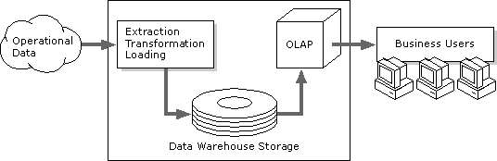

รูปที่ 2-5 แสดงความสัมพันธ์ระหว่างดาต้าแวร์เฮาส์และ OLAP

